Додаток № 6 до тендерної документації

Договору про закупівлю № _____

м. Київ «__»________2023 р.

Київська обласна рада, в особi в.о. голови Київської обласної ради Добрянського Ярослава Вікторовича, що діє на підставі рішення Київської обласної ради від 08.05.2023 року № 541-17-VIII (далі - «Покупець»), з однієї сторони та ___________________________________________в особі _____________________________, що діє на підставі __________________ (далі – «Постачальник»), з іншої сторони, які надалі разом іменуються - «Сторони», уклали даний Договір про закупівлю (далі- Договір) про наступне:

- Предмет Договору
  - Постачальник зобов’язується поставити та передати у власність Покупцю, а Покупець прийняти та оплатити, у порядку і на умовах, визначених даним Договором – «Книга «Почесний житель Київської області» (код ДК 021:2015 – 18530000-3 – Подарунки та нагороди), для нагородження (далі - Товар).
  - Найменування, кількість, технічні характеристики, вимоги місце поставки та ціна Товару вказуються Сторонами в Cпецифікації до даного Договору, що є Додатком № 1 та невід’ємною частиною Договору.
  - Постачальник гарантує, що Товар, який поставляється згідно даного Договору, належить йому на праві власності, на нього не накладений арешт, він не знаходиться під заставою, податковою заставою, не обтяжений будь-якими правами третіх осіб на нього.
2. Ціна Договору
2.1. Ціна цього Договору складає ________________ грн (________________________________ грн ___ коп.) з урахуванням ПДВ, у т.ч. ПДВ становить __________гривень___копійок.
2.2 Ціна Договору включає вартість Товару, його поставки та вартість упаковки, упакування і маркування, вантажно-розвантажувальні роботи, податки, збори та всі інші витрати, що мають бути здійснені у зв’язку з виконанням цього Договору.
2.3. Ціна на Товар що постачається, встановлюється в національній валюті України та вказується в накладних, які підписуються Сторонами.
2.4. Ціна договору може бути зменшена залежно від реального фінансування видатків та у випадках, передбачених ст. 41 Закону України «Про публічні закупівлі».

3. Умови розрахунків
  - Покупець здійснює усі розрахунки, які передбачені даним Договором, у національній валюті України - гривні.
  - Оплата за фактично отриманий Товар здійснюється Покупцем на підставі видаткової накладної, шляхом безготівкового перерахунку грошових коштів на поточний рахунок Постачальника протягом 10 (десяти) банківських днів з моменту поставки Товару Постачальником на адресу Покупця.
  - Зобов’язання Покупця по оплаті вважаються виконаними з дати списання коштів з розрахункового рахунку Покупця та перерахування їх обслуговуючому банку Постачальника для зарахування на розрахунковий рахунок Постачальника.
  - У разі затримки фінансування Покупця, розрахунки здійснюються протягом 10 (десяти) банківських днів з дати отримання Покупцем коштів для закупівлі на свій рахунок. Будь-які штрафні санкції в такому випадку не застосовуються.
- Умови поставки
4.1. Поставка Товару здійснюється за адресою Покупця: 01196, м. Київ, площа Лесі Українки, 1.
4.2. Датою поставки Товару є дата отримання Товару та супровідних документів, при цьому строк поставки Товару до 10.11.2023 року.
4.3. Постачальник має право виконати поставку достроково.
4.4. Разом з Товаром Постачальник зобов’язується надати Покупцеві належним чином оформлену:
- видаткову накладну.
4.5. Усі Первинні документи (видаткові накладні, податкові накладні, товарно-транспортні накладні та ін.) оформляються тільки українською мовою.
4.6. У разі поставки Товару іноземного виробництва Постачальник зобов'язаний вказувати в податковій накладній код Товару за УКТЗЕД, та номер і дату відповідної митної декларації.
- Гарантії та якість Товару
5.1. Постачальник гарантує, що якість Товару, який поставляється за даним Договором, відповідає діючим нормам і стандартам на визначений у Договорі Товар.
5.2. Якщо під час отримання Товару Покупцем будуть виявлені дефекти або брак, останній має право вимагати усунення дефектів або заміни Товару від Постачальника. При цьому Покупець зобов'язаний повідомити Постачальника про порушення умов даного Договору щодо якості - у строк не більш 30 (тридцять) календарних днів з моменту виявлення порушення, а при виявленні недоліків щодо асортименту, сортності, комплектності, тари, упакування в момент приймання Товару від Постачальника. Усунення недоліків проводиться за рахунок Постачальника.
5.3. Постачальник зобов’язується усунути недоліки або зробити заміну неякісного Товару протягом 10 (десяти) календарних днів від дати одержання повідомлення від Покупця, згідно п. 5.2.
5.4. Гарантія на певний вид Товару вказується в гарантійних талонах, які постачальник передає покупцеві разом з Товаром.
- Упакування та маркування
  - Товар повинен відвантажуватися в упакуванні, відповідно до характеру Товару, що поставляється, забезпечувати його схоронність при транспортуванні, зберіганні та маркірованої згідно з технічними умовами. Вартість тари (упаковки) включена в ціну Товару.
- Форс-мажорні обставини
7.1. Сторони звільняються від відповідальності за повне або часткове невиконання зобов’язань за цим Договором, якщо таке невиконання з’явилося наслідком дії обставин непереборної сили (форс-мажорних обставин).
7.2. Під форс-мажорними обставинами розуміються зовнішні та надзвичайні обставини, які не існували в момент підписання даного Договору, виникли поза волею Сторін і настання яких вони не могли передбачити (запобігти), подібним стихійним лихам, пожеж, екстремальних погодних умов, воєнних дій, втручання з боку органів державної влади.
7.3. Сторона, яка потрапила під дію форс-мажорних обставин і з’явилася внаслідок цього не здатною виконувати свої договірні зобов'язання, повинна не пізніше 3-х календарних днів, з моменту настання форс-мажорних обставин повідомити про це в письмовій формі іншу Сторону. Підтвердженням дії форс-мажорних обставин є довідка Торгово-промислової палати України. Недотримання цих умов позбавляє відповідну Сторону права посилатися на дію форс-мажорних обставин, як на підставу, що звільняє від відповідальності за невиконання своїх договірних зобов’язань за цим Договором.
8. Права та обов’язки сторін
8.1. Покупець зобов’язаний:
8.1.1. Своєчасно та в повному обсязі сплачувати за поставлений Товар;
8.1.2. Приймати Товар по кількості та якості у відповідності до супровідних документів та умов даного Договору.
8.2. Покупець має право:
8.2.1. Контролювати поставку Товару у строки, встановлені цим Договором;
8.2.2. Повернути видаткову накладну Постачальнику без здійснення оплати в разі неналежного оформлення документів, зазначених у розділі 4 цього Договору (відсутність печатки, підписів тощо).
8.2.3. Повернути Постачальнику неякісний Товар або той що не відповідає технічним вимогам та характеристикам.
8.2.4. Мати та реалізовувати інші права передбачені чинним законодавством України для даного виду Договору.
8.3. Постачальник зобов’язаний:
8.3.1. Забезпечити поставку Товару у строки, встановлені цим Договором;
8.3.2. За свій рахунок замінити неякісний Товар протягом 10 (десяти) робочих днів, якщо не доведе, що непридатність виникла з порушення Покупця правил експлуатації Товару. У випадку заміни неякісного Товару, на який встановлено гарантійний строк придатності, на якісний Товар, гарантійний строк обчислюється заново від дня заміни.
8.4. Постачальник має право:
8.4.1. Своєчасно та в повному обсязі отримувати плату за поставлений Товар.
- Відповідальність Сторін
9.1. За невиконання або неналежне виконання зобов'язань за цим Договором Постачальник і Покупець несуть відповідальність у відповідності до чинного законодавства України.
9.2. У випадку порушення строків поставки Товару, Постачальник сплачує неустойку у розмірі подвійної облікової ставки НБУ, що діяла у період прострочення, від ціни не поставленого Товару за кожен день прострочення.
9.3. У випадку порушення строків оплати Товару, зазначених у п. 3.2. Договору, Покупець оплачує Постачальникові пеню у розмірі подвійної облікової ставки НБУ від вартості неоплаченого у строк Товару.
9.4. Сплата штрафних санкцій не звільняє Сторону від виконання взятих на себе зобов’язань за Договором.
- Вирішення суперечок
  - Усі спірні питання за даним Договором вирішуються за згодою Сторін, а при не досягненні згоди - у судовому порядку відповідно до чинного законодавства України.
- Інші умови
11.1. Будь-які зміни, доповнення до даного Договору дійсні, якщо вони викладені письмово та підписані обома Сторонами у вигляді Додаткової угоди до даного Договору.
11.2. У всьому іншому, не визначеному в даному Договорі, Сторони керуються чинним законодавством України.
11.3. Сторона не має права передавати свої права й обов’язки за даним Договором третім особам без письмової згоди іншої Сторони.
11.4. Даний Договір підписаний в 2-х примірниках, українською мовою по одному для кожної із Сторін.
11.5. Строк дії Договору – з моменту його підписання Сторонами та діє по 31.12.2023 року включно, а в частині розрахунків - до повного їх виконання.
11.6. Сторони надають згоду на використання та зберігання їх персональних даних (дані щодо керівників та інших працівників), вказаних в документах сторін, з метою ведення бухгалтерського обліку та Бази даних контрагентів підприємства. При цьому, Сторони підтверджують, що вони ознайомлені з правами та обов’язками, визначеними Законом України «Про захист персональних даних».
11.7. Істотні умови Договору про закупівлю не повинні відрізнятися від змісту тендерної пропозиції за результатами торгів (в тому числі ціни) та не повинні змінюватися після підписання Договору про закупівлю до виконання зобов’язань сторонами в повному обсязі, крім випадків визначених пунктом 19 Особливостей:
1) зменшення обсягів закупівлі, зокрема з урахуванням фактичного обсягу видатків замовника;
2) погодження зміни ціни за одиницю товару в договорі про закупівлю у разі коливання ціни такого товару на ринку, що відбулося з моменту укладення договору про закупівлю або останнього внесення змін до договору про закупівлю в частині зміни ціни за одиницю товару. Зміна ціни за одиницю товару здійснюється пропорційно коливанню ціни такого товару на ринку (відсоток збільшення ціни за одиницю товару не може перевищувати відсоток коливання (збільшення) ціни такого товару на ринку) за умови документального підтвердження такого коливання та не повинна призвести до збільшення суми, визначеної в договорі про закупівлю на момент його укладення;
3) покращення якості предмета закупівлі за умови, що таке покращення не призведе до збільшення суми, визначеної в договорі про закупівлю;
4) продовження строку дії договору про закупівлю та строку виконання зобов’язань щодо передачі товару, виконання робіт, надання послуг у разі виникнення документально підтверджених об’єктивних обставин, що спричинили таке продовження, у тому числі обставин непереборної сили, затримки фінансування витрат замовника, за умови, що такі зміни не призведуть до збільшення суми, визначеної в договорі про закупівлю;
5) погодження зміни ціни в договорі про закупівлю в бік зменшення (без зміни кількості (обсягу) та якості товарів, робіт і послуг);
6) зміни ціни в договорі про закупівлю у зв’язку з зміною ставок податків і зборів та/або зміною умов щодо надання пільг з оподаткування - пропорційно до зміни таких ставок та/або пільг з оподаткування, а також у зв’язку з зміною системи оподаткування пропорційно до зміни податкового навантаження внаслідок зміни системи оподаткування;
7) зміни встановленого згідно із законодавством органами державної статистики індексу споживчих цін, зміни курсу іноземної валюти, зміни біржових котирувань або показників Platts, ARGUS, регульованих цін (тарифів), нормативів, середньозважених цін на електроенергію на ринку “на добу наперед”, що застосовуються в договорі про закупівлю, у разі встановлення в договорі про закупівлю порядку зміни ціни;
8) зміни умов у зв’язку із застосуванням положень частини шостої статті 41 Закону України «Про публічні закупівлі».

- Юридичні та банківські реквізити сторін
ПОКУПЕЦЬ  КИЇВСЬКА ОБЛАСНА РАДА | ПОСТАЧАЛЬНИК
Юридична і фактична адреса:  01196, м. Київ, площа Лесі Українки, 1  Код ЄДРПОУ 24572267  ________________________(П.І.Б.)  м.п. | Юридична адреса:  Фактична адреса:  Код ЄДРПОУ/ІПН  Банківські реквізити:  рахунок UA____________________________  назва банку:  МФО  Св. ПДВ№_____________  Тел./факс  _________________________(П.І.Б.)  м.п.

Додаток № 1 до Договору про закупівлю №_______від «___»__________2023 року
СПЕЦИФІКАЦІЯ
ДО ДОГОВОРУ ПРО ЗАКУПІВЛЮ
№___________від «_____»____________2023 року
- Книга «Почесний житель Київської області»:
Книга «Почесний житель Київської області» (далі – Книга) має форму прямокутника.
Розмір Книги – 297х420 мм.
Обкладинка Книги виготовляється із шкіри синього кольору.
На обкладинці міститься тиснене фарбою золотого кольору зображення герба Київської області розміром 46,959х57,396 мм та напис: «Київська обласна рада» виконаний шрифтом Times New Roman 21,908 п, жирний; по центру - кольорове зображення нагрудного знака «Почесний житель Київської області» із зазначенням нижче: «ПОЧЕСНИЙ ЖИТЕЛЬ КИЇВСЬКОЇ ОБЛАСТІ».
Знизу сторінки фарбою золотого кольору напис: «Заснована рішенням Київської обласної ради VIII скликання від 09 вересня 2021 № 108-05-VIII, шрифт Times New Roman 22 п жирний.
У розгорнутому вигляді Книга має вигляд швидкозшивача, кожна сторінка якого вставляється окремо.
Папір сторінок Книги крейдований, матовий зі щільністю аркуша –
250 г/м³ з водяним знаком герба Київської області у правому нижньому куті кожної сторінки, розміром 46,052х57,279мм.
На кожній сторінці Книги розташований герб Київської області зверху по центру сторінки, розміром 36,504х44,654мм, фото Почесного жителя Київської області зліва, розміром 9х13см та розміщені написи: «Біографічна довідка:» та «Досягнення:» виконані шрифтом Times New Roman 24 п жирний, скошений.
Сторінку з інформацією про Почесного жителя Київської області підписує голова Київської обласної ради, підпис скріплюється печаткою Київської обласної ради, відповідно до чого внизу сторінки розміщено напис: Голова Київської обласної ради___________________ _________________________ виконаний шрифтом Times New Roman 24,161 п, жирний.
На звороті кожної сторінки по центру фоновим зображенням розміщується кольорове зображення нагрудного знака «Почесний житель Київської області»
Усі зображення – кольорові, а написи виконуються чорним кольором.
У комплекті до Книги поставляється 30 (тридцять) одиниць сторінок.

(зображення обкладинки)

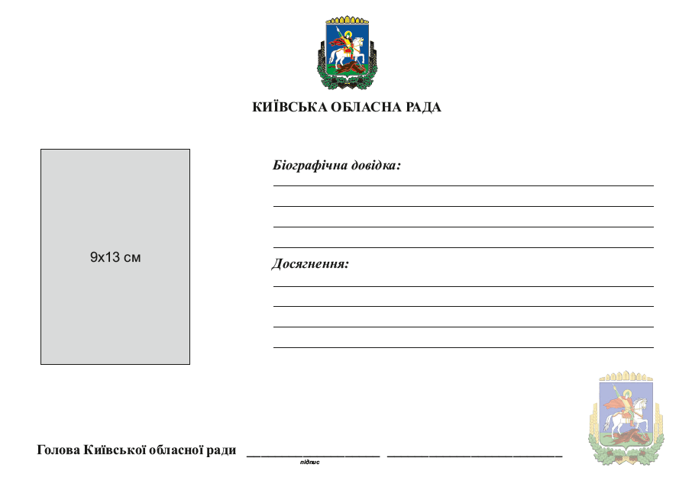
(зображення на кожній сторінці)
(фонове зображення на звороті кожної сторінки)

- Загальна кількість та місце поставки Товару:
Кількість Товару: 1 (одна) штука.
Місце поставки: 01196, м. Київ, площа Лесі Українки 1.
Доставка Товару здійснюється за рахунок постачальника.
- Строк поставки Товарів: до 10.11.2023 року.
- Загальна вартість Товару:

№ | Повна назва Товару | Од.  вим. | К-сть | Ціна з/ без ПДВ | Сума з/ без ПДВ
1 | Книга «Почесний житель Київської області» | шт. | 1
Разом з/ без ПДВ:
в тому числі ПДВ:
Загальна вартість Товару, відповідно до Специфікації становить _____________прописом______________гривень _____00 коп, в тому числі ПДВ складає -___прописом _____гривень __копійок.

ПОКУПЕЦЬ  КИЇВСЬКА ОБЛАСНА РАДА | ПОСТАЧАЛЬНИК
Юридична і фактична адреса:  01196, м. Київ, площа Лесі Українки, 1  Код ЄДРПОУ 24572267  ________________________(П.І.Б.)  м.п. | Юридична адреса:  Фактична адреса:  Код ЄДРПОУ/ІПН  Банківські реквізити:  рахунок UА  назва банку:  МФО  Св. ПДВ №__________________  _________________________(П.І.Б.)  м.п.

